Antwoorden les 13: De inverse
Alle uitwerkingen van les 13 zijn terug te vinden op het bijgaande rekenblad.
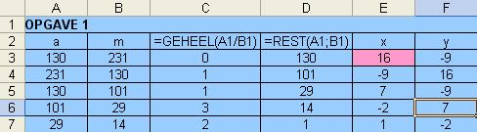
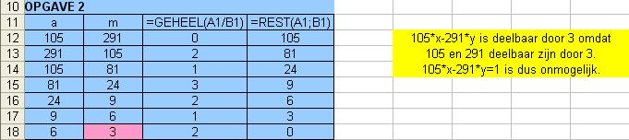
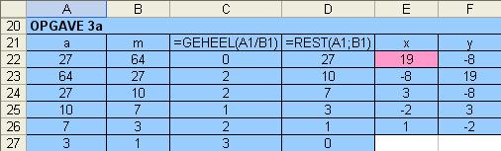
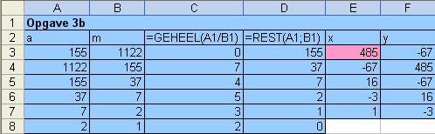
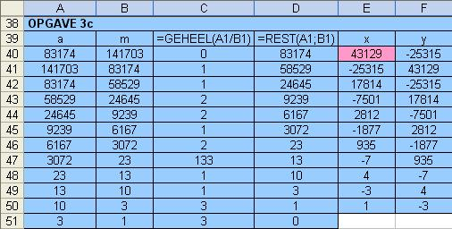
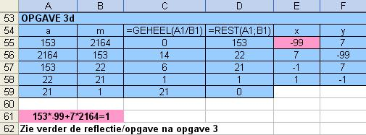
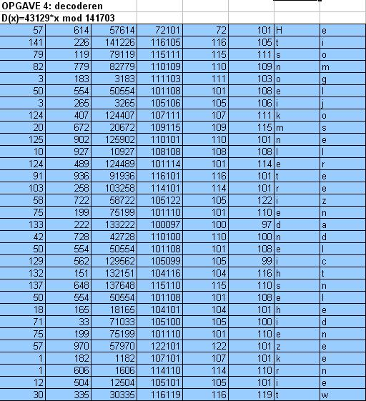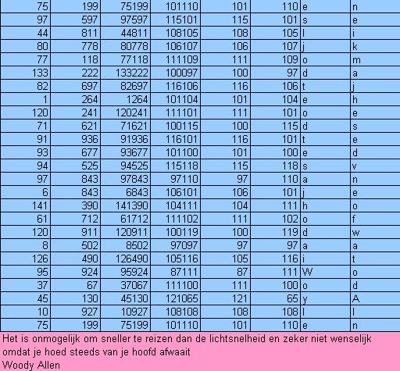
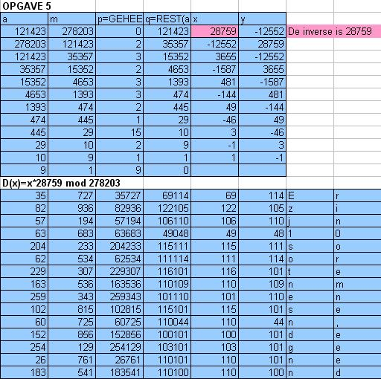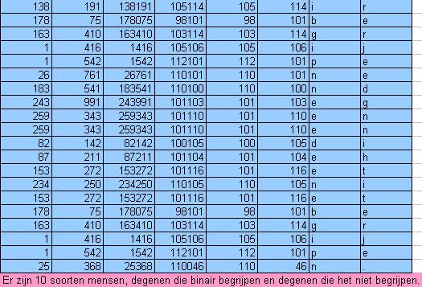

Antwoorden - Extra opgaven in Zm
Opgave 1
b. 485
Opgave 2
a. 7
b. 70
Opgave 3
Elfstedentocht op 14februari.
Opgave 4
a.
5727=243 · t +1234)mod372281
365727+372281 · k =243 · t +1234
372281 · k -243 · t = -364493
b.
(372281 · k )mod 372281 = 0
-243+372281=372038
en (-364493)mod372281=7788
zodat 372281·k -243·t =- 364493 gelijkwaardig is met
372038·t=7788 in Z₃₇₂₂₈₁
c.
280785 =(243 · t +1234)mod372281
280785+372281·k =243·t+1234
372281·k - 243·t=-279551
Dus 372038·t=92730in Z₃₇₂₂₈₁
d.
cijfer=(243 · t +1234)mod372281
cijfer+372281·k = 243·t+1234
372281·k - 243·t=1234-cijfer
Dus 372038·t = 1234-cijfer in Z₃₇₂₂₈₁
Als je nu de inverse b van 372038in Z₃₇₂₂₈₁ weet, weet je dat b·372038=1 in Z₃₇₂₂₈₁. Vervolgens kun je t berekenen: 1·t=b·(1234-cijfer).

e.
a | m | adivm=q | amodm=r | b | k
372038 | 372281 | 0 | 372038 | -148606 | 148509
372281 | 372038 | 1 | 243 | 148509 | -148606
372038 | 243 | 1531 | 5 | -97 | 148509
243 | 5 | 48 | 3 | 2 | -97
5 | 3 | 1 | 2 | -1 | 2
3 | 2 | 1 | 1 | 1 | -1
2 | 1 | 2 | 0 | 0 | 1
De inverse van 372038 in Z₃₇₂₂₈₁ is dus(-148606) mod 372281 = 223675.
f. t = b · (1234-c)= 223675 · (1234-365727)=078101
Dus t=078101 en de eerste twee letters van de boodschap zijn: "Ne".
g. Newton: actie=-reactie

Opgave 5
cijfer=(1719 ·t ) mod 294808, dus cijfer=1719·t inZ_{294808.}
Als je de inverse b van 1719 in Z294808 weet, weet je de oplossing van 1719·b=1 in Z294808.
Vervolgens kun je t berekenen: t=b·cijfer.

a | m | adivm=q | amodm=r | b | k
1719 | 294898 | 0 | 1719 | 343 | -2
294808 | 1719 | 171 | 859 | -2 | 343
1719 | 859 | 2 | 1 | 1 | -2
859 | 1 | 859 | 0 | 0 | 1
1 | 0
De inverse van 1719 in Z₂₉₄₈₀₈ is dus 343, dus t=343 · cijfer.
Boodschap: Loper van B2 naar B5

